Análisis de las causas por las cuales el sector automotriz en Colombia no ha logrado generar un producto de calidad


Juan Celis, Juan Herrera, Diego Rodríguez, Eider Hernández
Facultad de ingeniería
Metodología de la investigación Universidad Militar Nueva Granada, Cajicá, Colombia
Doctora Claudia Ester Herrera Tenjo Agosto 5 2025

Comparación de las potencias en ingeniería mecatrónica en el campo automotriz: Tesla y Colombia

Juan Celis, Juan herrera, Diego Rodríguez, Eider Hernández

Facultad de Ingeniería

ingeniería mecatrónica

Metodología de la investigación

Universidad Militar Nueva Granada, Bogotá D.C, Colombia

Lic. Claudia Herrera Agosto 05 2025

Dedicatorias

Dedicamos esta investigación a nuestros padres por ser nuestros pilares para nuestra formación personal y académica, dedicando este trabajo a la Universidad Militar Nueva Granada por brindarnos la oportunidad de hacer este trabajo y brindarnos el apoyo con información para la continuación del proyecto. Por último, dedicarle este trabajo a la profesora Claudia Ester Herrera Tenjo quien nos ha guiado en este proceso para la creación de este proyecto.

Agradecimientos

Queremos agradecer al docente encargado de la materia metodología de investigación y a la Universidad Militar Nueva Granada, que permitieron hacer posible el desarrollo de esta investigación. También queremos agradecer a nuestras familias que nos dieron el apoyo y los medios para poder realizar la búsqueda y análisis de toda la información referente a la investigación, en Segunda estancia queremos agradecer a la docente Claudia Ester Herrera Tenjo la cual nos dio la asesoría para poder hacer un buen proyecto de investigación.

Juan Celis
Juan Herrera Diego Rodríguez Eider Hernández

Nota de Aceptación

Presidente de Jurado

Jurado 1

Jurado 2

Prefacio

Resumen

Abstract

Tabla de contenido

Dedicatorias 2
Agradecimientos 3
Nota de Aceptación 4
Prefacio 5
Resumen 6
Abstract 8
Tabla de contenido 10
Tabla de Ilustraciones
Tabla de Gráficos
Índice de tablas
- Introducción
- Justificación
- Planteamiento del problema
  - Pregunta problema
- Hipótesis
- Objetivos
  - Objetivo general
  - Objetivos específicos
- Metodología
  - Diseño Metodológico
  - Enfoque de la investigación
  - Tipo de Investigación
  - Instrumentos o Herramientas
  - Planeador
  - Población o muestra
- Marco Teórico
  - Marco Geográfico Espacial
    - Estados Unidos: potencia tecnológica y cuna de Tesla
    - Colombia: un país en desarrollo con desafíos industriales
    - Cajicá y la Universidad Militar Nueva Granada: el ámbito local
      - Cajicá --
      - Universidad Militar Nueva Granada (UMNG): campus Cajicá --
  - Marco Conceptual
  - Marco Histórico
    - Tesla
      - - 2003 – Fundación de Tesla Motors --
      - - 2008 – Lanzamiento del Tesla Roadster
      - - 2012 – Tesla Model S y el auge de la innovación mecatrónica
      - - 2015 – Desarrollo del piloto automático
      - - 2012 – Tesla Model S y el auge de la innovación mecatrónica
    - Evolución de la mecatrónica en Colombia
      - - Década de 1990 – Introducción de programas de ingeniería mecatrónica --
      - - 2000–2010 – Dependencia de la importación automotriz
      - - 2016 – Incentivos a la movilidad eléctrica
      - - 2020 en adelante – Formación académica y primeras experiencias
  - Marco de Antecedentes
Antecedente 1
Antecedente 2
Antecedente 3
  - Marco Legal
    - Estados Unidos: un marco jurídico que estimula la innovación
    - Colombia: avances normativos con limitaciones estructurales

Tabla de Ilustraciones

Ilustración 1. Mapamundi --
Ilustración 2.

Tabla de Gráficos
Gráfico 1 - --

Índice de tablas

Tabla 1 --

Introducción

Justificación

En este proyecto de investigación se decidió trabajar en el análisis de las causas por las cuales el sector automotriz en Colombia no logró generar un producto de calidad. La selección del tema se basó en el interés de comprender los factores que impidieron el desarrollo de una industria automotriz sólida y competitiva en el país. Se consideró que el estudio de este fenómeno era relevante, ya que el sector automotriz refleja de manera directa el nivel de avance tecnológico, científico y productivo de una nación. Por tal razón, se buscó identificar las razones que obstaculizaron el progreso industrial colombiano y los elementos que influyeron en la falta de productos con altos estándares de calidad.

El propósito de la investigación fue analizar los aspectos económicos, sociales, tecnológicos y políticos que limitaron el crecimiento del sector automotriz nacional. Para lograrlo, se recurrió a una metodología cualitativa con enfoque descriptivo y analítico, que permitió interpretar la información proveniente de fuentes documentales, estadísticas y académicas. De esta manera, se pretendió obtener una visión integral del problema y comprender su impacto en el desarrollo económico y tecnológico del país.

La pertinencia del estudio radicó en que permitió evidenciar la necesidad de fortalecer la relación entre el Estado, la academia y la empresa privada, con el fin de fomentar la innovación y la producción nacional. Asimismo, se consideró importante reflexionar sobre la carencia de políticas públicas efectivas, la insuficiente inversión en investigación y desarrollo, y la falta de infraestructura tecnológica que han limitado la competitividad del sector automotriz colombiano.

En conclusión, la investigación se llevó a cabo con el propósito de contribuir al análisis de las debilidades estructurales que han caracterizado a la industria automotriz en Colombia y de generar una reflexión sobre las posibles estrategias que podrían promover su crecimiento y mejora en la calidad de los productos nacionales.

Planteamiento del problema

El sector automotriz colombiano había enfrentado durante las últimas décadas una serie de limitaciones estructurales que impidieron su consolidación como una industria de alta calidad. La producción nacional se caracterizó por su dependencia de la importación de autopartes, la obsolescencia tecnológica y la baja competitividad frente a los mercados internacionales. Además, la infraestructura industrial fue insuficiente, la inversión en investigación y desarrollo (I+D) resultó mínima y las políticas públicas no lograron fomentar de manera efectiva la innovación. Según un informe reciente, “el mercado de autopartes en Colombia mostró una contracción del 11,69 % en 2024, mientras la producción nacional de vehículos se mantuvo en caída durante trece meses consecutivos” (La República, 2024, párr. 2). Esta situación reflejó la vulnerabilidad del sector y la falta de una estrategia sólida para impulsar la calidad y sostenibilidad de la producción automotriz (ANDI, 2023; DANE, 2023).

En comparación, Ecuador había atravesado una situación aún más crítica. La industria automotriz ecuatoriana se encontraba en un estado de contracción severa debido al cierre de plantas de ensamblaje, la pérdida de miles de empleos y la reducción del consumo interno de vehículos. De acuerdo con el diario Expreso (2025), la producción automotriz en Ecuador cayó un 31 % en julio de 2025 en comparación con el mismo mes del año anterior, y se perdieron aproximadamente 3.000 empleos en el sector. Estos datos evidenciaron que la falta de inversión, la alta dependencia de autopartes importadas y la ausencia de políticas industriales sostenidas afectaron gravemente la estabilidad de la industria automotriz ecuatoriana (Expreso, 2025; Diario Gestión, 2024).
En contraste, Estados Unidos había logrado mantener una industria automotriz robusta y productiva, puesto que su producción anual alcanzó aproximadamente 10,611,555 vehículos en 2023, lo que reflejó una recuperación frente a cifras anteriores y evidenció la capacidad industrial del país para producir a gran escala. Además, el mercado automotriz estadounidense sostuvo ventas de más de 11.5 millones de vehículos ligeros en 2022, lo que demostraba una demanda interna fuerte y una industria consolidada con infraestructura, inversión extranjera y actividades de I+D que apoyaron su liderazgo global (CEIC Data, 2023; SelectUSA Automotive Industry, 2022).
En el caso colombiano, los registros oficiales mostraron un panorama preocupante. De acuerdo con la Asociación Nacional de Empresarios de Colombia (ANDI, 2023) y el Departamento Administrativo Nacional de Estadística (DANE, 2023), las ventas de vehículos nuevos en 2023 cerraron con una reducción del 27 % respecto al año anterior, alcanzando 186.222 unidades. Asimismo, el mercado de autopartes cayó en un 11,69 % y la producción industrial del sector representó menos del 0,5 % del PIB nacional. Estas cifras evidenciaron la falta de una política integral de innovación, el débil vínculo entre la academia y la industria, y la escasa modernización tecnológica, factores que impidieron al país generar un producto automotriz de calidad y competitividad internacional (La República, 2024; Portafolio, 2023).

En este contexto, surge la pregunta central de investigación:

Pregunta problema
¿Cuáles fueron las causas que impidieron que el sector automotriz colombiano lograra desarrollar y producir vehículos con estándares de calidad competitivos a nivel internacional?

Hipótesis
Es posible que la ausencia de una ensambladora automotriz propia en Colombia se deba a factores estructurales como la baja inversión en investigación y desarrollo, la limitada infraestructura industrial y la escasa articulación entre universidades, Estado y sector privado. En consecuencia, el país no ha logrado consolidar una industria competitiva en ingeniería mecatrónica aplicada al campo automotriz.

Objetivos

Objetivo general

Analizar por qué la industria automotriz en Colombia no avanzó durante los últimos cinco años, identificando los factores económicos, tecnológicos, políticos y sociales que limitaron su desarrollo y afectaron la calidad de los productos nacionales.

Objetivos específicos

- Realizar una consulta bibliográfica para establecer la bibliografía del tema de investigación.
- Analizar los resultados obtenidos de la entrevista y la encuesta para identificar la
- problemática. Publicar datos y resultados obtenidos en una página web.

Metodología

Diseño metodológico
La presente investigación se desarrolló bajo un enfoque mixto, ya que combinó elementos del método cualitativo y del método cuantitativo para obtener una comprensión más completa del fenómeno estudiado. Desde la perspectiva cualitativa, se interpretaron las causas económicas, tecnológicas y políticas que impidieron el avance del sector automotriz en Colombia. Desde la perspectiva cuantitativa, se analizaron datos estadísticos relacionados con la producción, importación, exportación y ventas de vehículos en los últimos cinco años (Hernández, Fernández & Baptista, 2014).
El tipo de estudio correspondió a una investigación descriptiva y analítica, ya que se pretendió detallar las características actuales del sector automotriz y examinar las causas de su estancamiento. A través de este tipo de investigación se interpretaron datos y se establecieron relaciones entre los distintos factores que afectaron la producción de vehículos de calidad en el contexto nacional.
Para la recolección de la información, se emplearon técnicas de revisión documental y análisis estadístico. Se consultaron fuentes secundarias como informes oficiales del DANE, la ANDI y el Ministerio de Comercio, Industria y Turismo, además de artículos académicos y publicaciones especializadas en el sector automotor. También se analizaron reportes de ventas, producción e importaciones para establecer tendencias y comparar resultados a lo largo del periodo estudiado.

Enfoque de la investigación
El enfoque metodológico de la investigación se basó en la necesidad de comprender el fenómeno del rezago automotriz colombiano desde una perspectiva amplia, combinando la interpretación de los hechos con el análisis de datos concretos. Para ello, se consideró que ningún enfoque por sí solo podía ofrecer una explicación completa de las causas que limitaron el desarrollo del sector automotriz. Por esta razón, se optó por integrar herramientas cualitativas y cuantitativas dentro de un mismo proceso de análisis.

De acuerdo con Hernández, Fernández y Baptista (2014), los enfoques de investigación se clasifican en cualitativo, cuantitativo y mixto. El primero busca interpretar fenómenos a partir de su contexto, el segundo se centra en la medición numérica de variables y la tercera combina ambos métodos para obtener una comprensión más integral. Estos autores señalaron que la elección del enfoque depende de la naturaleza del problema, de los objetivos de la investigación y de los resultados que se pretendan alcanzar.
En relación con el enfoque mixto, según el autor Hernández (2014) “Combina los enfoques cuantitativo y cualitativo en un solo estudio con el propósito de obtener una visión más completa del fenómeno y aprovechar las ventajas de ambos métodos” (p. 546). Esta afirmación resultó fundamental para el desarrollo del presente trabajo, ya que permitió integrar dos perspectivas complementarias. El enfoque cualitativo facilitó el análisis de los factores económicos, políticos y tecnológicos que incidieron en la falta de progreso de la industria automotriz colombiana, mientras que el enfoque cuantitativo permitió respaldar dichas interpretaciones mediante datos estadísticos y evidencias verificables. En conjunto, ambos métodos ofrecieron una comprensión más profunda y objetiva del problema investigado.
En este proyecto se aplicó el enfoque mixto mediante la recolección de información documental y el análisis estadístico de datos oficiales sobre la industria automotriz colombiana. Desde la perspectiva cuantitativa, se examinaron cifras de producción, importación y ventas de vehículos. Desde la perspectiva cualitativa, se analizaron políticas públicas, condiciones tecnológicas y aspectos sociales que incidieron en el estancamiento del sector. Esta combinación permitió desarrollar una comprensión más profunda de la problemática y obtener conclusiones fundamentadas tanto en la evidencia empírica como en la interpretación teórica.

Tipo de investigación
Definir el tipo de investigación fue un paso fundamental dentro del proceso metodológico, ya que permitió establecer el rumbo del estudio y determinar la manera más adecuada de abordar el problema planteado. La elección del tipo de investigación posibilitó organizar el trabajo de forma coherente, precisando las estrategias necesarias para analizar las causas que impidieron el avance del sector automotriz colombiano durante los últimos cinco años.
Según Sabino (2002), los tipos de investigación se agruparon en exploratorios, descriptivos, explicativos y correlacionales, dependiendo del nivel de profundidad con el cual se abordará el objeto de estudio. La investigación descriptiva, en particular, se enfocó en detallar las características y condiciones de una realidad observada, mientras que la explicativa permitió identificar las causas que originaron un fenómeno determinado. En este sentido, la presente investigación se desarrolló bajo un enfoque descriptivo y analítico, al examinar las causas del estancamiento de la industria automotriz colombiana y las condiciones que impidieron su progreso.

Arias (2012) señaló “Los estudios descriptivos buscan especificar las características y los rasgos más importantes de un fenómeno, ofreciendo una visión clara y ordenada de su estructura y funcionamiento” (p. 67). Esta definición sirvió como base para comprender que la investigación debía enfocarse en observar y analizar la realidad del sector automotriz colombiano desde sus componentes económicos, tecnológicos y sociales. A través de esta perspectiva, se logró identificar los factores que limitaron la innovación, la productividad y la calidad en la fabricación de vehículos nacionales.
En el desarrollo del estudio se aplicó un tipo de investigación descriptiva y analítica, el cual permitió detallar la situación actual del sector automotor colombiano y, al mismo tiempo, examinar los factores que impidieron su desarrollo en los últimos años. La etapa descriptiva se centró en la recopilación de datos sobre producción, importación y políticas industriales, mientras que la fase analítica permitió interpretar las causas estructurales del problema. Este tipo de investigación contribuyó a una comprensión integral del fenómeno y a la formulación de conclusiones orientadas al mejoramiento del sector automotriz nacional.

Instrumentos o Herramientas
Los instrumentos de recolección de datos fueron las estrategias metodológicas que permitieron obtener, organizar y analizar la información necesaria para el desarrollo de la investigación. Su aplicación resultó fundamental para garantizar la validez de los resultados y la confiabilidad de los datos obtenidos. Gracias a estos recursos, fue posible comprender de manera más precisa las causas del estancamiento del sector automotriz colombiano y las limitaciones que impidieron la generación de productos de calidad.

De acuerdo con Sampieri (2018), los instrumentos son medios estructurados o semiestructurados diseñados para registrar información empírica de forma sistemática. Este autor planteó que la elección del instrumento depende del tipo de estudio y del enfoque metodológico, ya que cada herramienta cumple un propósito específico dentro del proceso de investigación. En este sentido, la selección adecuada de los instrumentos determinó la calidad del análisis final y la coherencia entre los datos recolectados y los objetivos propuestos.

En palabras de Sabino (2002) “El instrumento de recolección de datos es la herramienta mediante la cual el investigador logra captar las características del fenómeno que estudia y transformarlas en información verificable” (p. 94). Esta afirmación permitió comprender que los instrumentos no solo sirvieron para reunir información, sino también para convertir los datos en evidencia que respaldara las interpretaciones teóricas. Bajo esta premisa, se priorizó el uso de instrumentos válidos y confiables, que se ajustaran a las condiciones del enfoque mixto adoptado en el presente estudio.

Durante la fase analítica, se emplearon encuestas y fichas de análisis documental como instrumentos principales. Las encuestas se aplicaron a un grupo de estudiantes de ingeniería y a personas con conocimiento general del sector automotriz, con el fin de obtener datos cuantitativos sobre la percepción del desarrollo industrial en Colombia. Estas encuestas se realizaron de manera virtual, utilizando formularios digitales anónimos que contenían diez preguntas cerradas y de opción múltiple. Los resultados fueron procesados mediante análisis porcentual y tabulación de frecuencias, lo que permitió identificar tendencias y patrones de opinión.
Por otro lado, las fichas de análisis documental se utilizaron para registrar información obtenida de fuentes académicas, gubernamentales y estadísticas. Este instrumento facilitó la sistematización de la información secundaria proveniente de entidades como el DANE, la ANDI y el Ministerio de Comercio, Industria y Turismo, contribuyendo al análisis cualitativo del estudio.

Planeador
Fecha | Actividad | Logro | Descripción
12 de Julio, 2025 | Presentación de  clase y metodología. | Presentación inicial y creación de grupos de investigación. | Establecer el grupo de investigación basado en todas las habilidades.
19 de julio, 2025 | Propuesta y elección de temas. | Conocer por cuál de las ramas de la investigación había más afinidad, interés y viabilidad. | Cada integrante del grupo propuso temas para la investigación y se eligió el de mayor cautivación.
26 de junio,  2025 | Preparación documento. | Poner en práctica lo visto en clase para desarrollar el documento inicial. | Se comenzó a construir el documento según las especificaciones  dadas por la  profesora y el tema elegido.
02 septiembre, 2025 | Primera revisión del trabajo de investigación. | Poner en evidencia los conocimientos adquiridos en la  búsqueda e  implementarlos en la entrega. | Se presentó el primer documento y se realizaron las  primeras  correcciones por  parte de la profesora.
18 de febrero, 2025 | Presentación de correcciones. | Reconocer errores, corregir y aprender más sobre el tema de investigación y  segunda entrega. | Segunda entrega,  nuevas correcciones y trabajo en clase  para la siguiente entrega.
25 de febrero, 2025 | Trabajo en clase. | Realización de marco geográfico y marco conceptual. | Se realizó en grupo el marco geográfico y conceptual así obteniendo nuevos conocimientos y aclarando conceptos frente a la investigación.
4 de marzo,  2025 | Correcciones y búsqueda de información. | Obtener nuevos conocimientos  esenciales para la investigación. | Se examinaron  fuentes primarias y secundarias sobre  tema ya definido para poder seguir con el tema de investigación.
11 de marzo,  2025 | Correcciones y búsqueda de información | Obtener nuevos conocimientos  esenciales para la investigación. | Se examinaron  fuentes primarias y secundarias sobre  tema ya definido para poder seguir con el tema de investigación.
18 de marzo, 2025 | Correcciones y búsqueda de información | Obtener nuevos conocimientos  esenciales para la investigación. | Se examinaron  fuentes primarias y secundarias sobre  tema ya definido para poder seguir con el tema de investigación.
25 de marzo, 2025 | Correcciones y búsqueda de información | Obtener nuevos conocimientos  esenciales para la investigación. | Se examinaron  fuentes primarias y secundarias sobre  tema ya definido para poder seguir con el tema de investigación.
01 de abril, 2025 | Elaboración encuestas. | Finalización y detallamiento de las encuestas. | Se elaboraron las  preguntas y formato para las encuestas.
(Elaboración propia, 2025).

Población o Muestra
Para La población del presente estudio estuvo conformada por personas vinculadas directa o indirectamente al ámbito de la ingeniería y la industria automotriz en Colombia. Se incluyeron tanto estudiantes de ingeniería mecatrónica e industrial, como docentes y trabajadores con conocimientos o experiencia en el área. Esta población permitió obtener una visión amplia de las percepciones y conocimientos acerca de la situación actual del sector automotriz nacional, así como de los factores que limitaron su desarrollo en los últimos años.

La muestra seleccionada se constituyó por un grupo representativo de veinte participantes, entre ellos quince estudiantes de ingeniería, tres docentes y dos profesionales del sector automotor. Esta selección se realizó mediante un muestreo no probabilístico por conveniencia, debido a la disponibilidad y accesibilidad de los participantes para colaborar en el estudio. La elección de esta técnica permitió obtener información relevante y específica en un tiempo razonable, ajustándose a las condiciones del proyecto académico.

Los participantes respondieron a un formulario digital diseñado para la investigación, el cual contenía preguntas cerradas y de opción múltiple. Dicho instrumento buscó recopilar opiniones sobre la calidad de la industria automotriz en Colombia, la percepción sobre la producción nacional y las causas que los encuestados consideraron más relevantes en el estancamiento del sector. Las respuestas fueron recopiladas de manera anónima y posteriormente organizadas para su análisis.

El análisis de la muestra permitió obtener datos significativos que evidenciaron la opinión general de los participantes frente al bajo desarrollo automotriz colombiano. A partir de estos resultados se logró identificar la falta de políticas públicas efectivas, la escasa inversión en innovación y la débil relación entre el Estado y el sector productivo como las principales causas del problema. (Elaboración propia, 2025).

Marco Teórico

Marco Geográfico Espacial
La investigación se desarrolló en el territorio colombiano, centrándose en la situación del sector automotriz a nivel nacional y en las condiciones industriales de las principales regiones donde históricamente se concentró la producción y el ensamblaje de vehículos. Estas zonas incluyeron las ciudades de Bogotá, Medellín, Envigado y Barranquilla, que fueron los principales núcleos industriales del país. En estos lugares se establecieron plantas ensambladoras como General Motors Colmotores, Renault-Sofasa y Mazda, las cuales representaron los esfuerzos más significativos por consolidar una industria automotriz nacional.

Colombia: un país en desarrollo con desafíos industriales
Ilustración 1. Mapa de Colombia
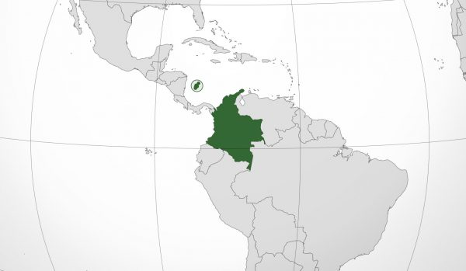
Tomado de Ubicación de Colombia en el mapa mundial. (s. f.). https://mapadecolombia.org/mapa-de-ubicacion-de-colombia
Colombia se ubicó en la zona noroccidental de América del Sur, entre los 4°13' y 12°27' de latitud norte y los 66°50' y 79°02' de longitud oeste, limitando al norte con el mar Caribe, al este con Venezuela y Brasil, al sur con Perú y Ecuador, y al oeste con Panamá y el océano Pacífico. Su localización astronómica y geográfica le otorgó una posición estratégica dentro del continente, al contar con acceso a dos océanos y una amplia diversidad territorial que permitió el desarrollo de múltiples actividades económicas (Instituto Geográfico Agustín Codazzi [IGAC], 2023).
Colombia, como se muestra en la ilustración 1, presentó un panorama particular en el contexto industrial latinoamericano. Su ubicación privilegiada ofreció ventajas para el comercio exterior; sin embargo, la falta de infraestructura tecnológica y de políticas sólidas de apoyo a la producción nacional limitó el fortalecimiento de la industria automotriz. A pesar de contar con plantas ensambladoras en Bogotá, Medellín y Envigado, la mayoría de los componentes fueron importados, lo cual evidenció una dependencia estructural del mercado extranjero (Asociación Nacional de Empresarios de Colombia [ANDI], 2023).

Cajicá y la Universidad Militar Nueva Granada: el ámbito local

Cajicá
Ilustración 2. Mapa de Cajicá
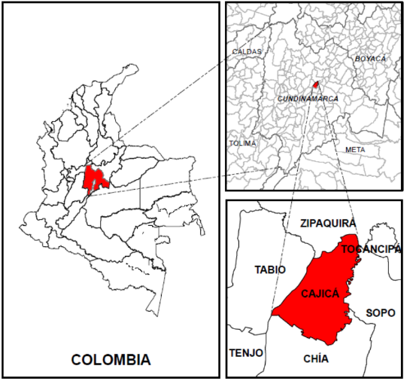
Tomado de Geniallly. (s. f.). https://view.genially.com/636c5fb337390c001919ae4e/presentation-mapa-cajica

El municipio de Cajicá, representado en la ilustración 2, se localizó en el departamento de Cundinamarca, al norte de la Sabana de Bogotá, entre los 4°55' y 5°00' de latitud norte y los 74°00' y 74°05' de longitud oeste. Este municipio se destacó por su desarrollo académico y por su cercanía con la capital, lo que facilitó el acceso a centros educativos, empresas y recursos tecnológicos. En los últimos años, Cajicá experimentó un crecimiento urbano y educativo significativo, convirtiéndose en un entorno propicio para la realización de proyectos de investigación aplicados a la ingeniería y la innovación (Alcaldía de Cajicá, 2024).

Universidad Militar Nueva Granada (UMNG): campus Cajicá
Ilustración 3. Universidad Militar Nueva Granada
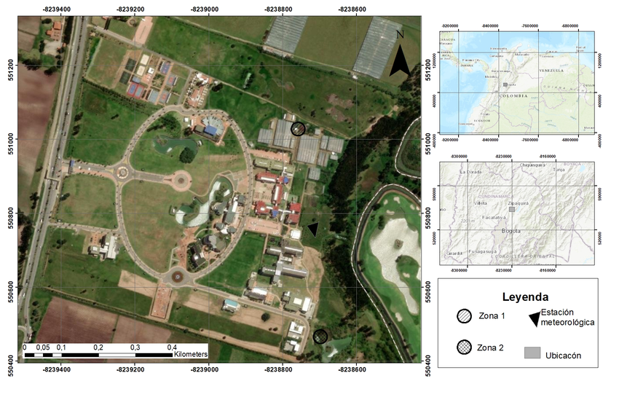
Tomado de research. (s. f.). https://www.researchgate.net/figure/Figura-1-Ubicacion-geografica-de-las-zonas-muestreadas-en-la-Universidad-Militar-Nueva_fig1_366239988

Por su parte, la Universidad Militar Nueva Granada (UMNG), ubicada en el municipio de Cajicá y mostrada en la ilustración 3, fue el espacio académico donde se desarrolló esta investigación. Esta institución fomentó la formación integral y científica de los futuros profesionales en ingeniería, promoviendo el análisis crítico de los fenómenos industriales y tecnológicos del país. En este contexto, la UMNG representó un entorno idóneo para la observación, el análisis documental y la reflexión académica sobre las causas que limitaron el desarrollo del sector automotriz colombiano. Se encuentra en la latitud 4.941370° N y longitud -74.014697° O (Elaboración propia, 2025).

Marco Conceptual
El presente marco conceptual se elaboró con el propósito de definir los principales términos que se utilizaron a lo largo de la investigación. Estos conceptos permitieron establecer una comprensión clara y precisa del fenómeno estudiado, facilitando la interpretación de los factores que afectaron el desarrollo del sector automotriz colombiano.
Calidad: Se entendió como el conjunto de características que determinaron la capacidad de un producto para satisfacer necesidades y cumplir con estándares establecidos. En el contexto automotriz, la calidad estuvo asociada con la durabilidad, eficiencia y seguridad de los vehículos producidos. De acuerdo con Juran (1992), la calidad representó “la adecuación para el uso” (p. 45), lo que implicó que un producto debía cumplir las expectativas tanto del fabricante como del consumidor.
Desarrollo industrial: Hizo referencia al proceso mediante el cual un país fortaleció su capacidad productiva, tecnológica y empresarial. Este desarrollo implicó la creación de infraestructura, la formación de capital humano y la adopción de políticas de innovación que promovieron la competitividad nacional. Según Rodríguez (2020), el desarrollo industrial fue uno de los motores principales del crecimiento económico sostenible en las economías emergentes.
Economía nacional: Se definió como el conjunto de actividades productivas y comerciales que determinaron la generación de bienes y servicios dentro de un país. En el caso colombiano, la economía nacional estuvo influenciada por la apertura comercial y la dependencia de sectores extractivos, lo cual limitó la consolidación de industrias manufactureras como la automotriz (Banco de la República, 2023).
Ensamblaje automotriz: Consistió en el proceso de unir y montar las distintas piezas que conformaron un vehículo, como el motor, la carrocería, los sistemas eléctricos y los componentes mecánicos. En Colombia, el ensamblaje se realizó principalmente en plantas de empresas extranjeras como Renault-Sofasa y General Motors Colmotores. Esta actividad se centró en la producción bajo licencia, sin generar desarrollo tecnológico propio (ANDI, 2023).
Innovación tecnológica: Fue el proceso mediante el cual se introdujeron mejoras o transformaciones en los productos, procesos o servicios con el fin de aumentar su eficiencia y competitividad. Según el Ministerio de Ciencia, Tecnología e Innovación (2022), la innovación tecnológica se convirtió en un elemento esencial para el crecimiento industrial, ya que permitió incorporar conocimiento científico al desarrollo productivo.
Industria automotriz: Se definió como el conjunto de actividades económicas y técnicas relacionadas con el diseño, fabricación, ensamblaje y comercialización de automóviles y sus componentes. Esta industria desempeñó un papel crucial en el desarrollo de muchos países, ya que impulsó el empleo, la innovación y el avance tecnológico. En Colombia, sin embargo, su crecimiento fue limitado por la dependencia de la importación de partes y la falta de inversión en investigación (Gómez, 2020).

Mecatrónica automotriz: Se entendió como el campo interdisciplinario que integró la mecánica, la electrónica y la informática en el diseño y fabricación de vehículos modernos. Esta disciplina permitió la creación de automóviles más eficientes, automatizados y seguros. De acuerdo con Alvarado (2019), la mecatrónica automotriz representó una de las áreas con mayor proyección en la transformación de la movilidad global.
Política pública industrial: Hizo referencia al conjunto de estrategias diseñadas por el Estado para promover el desarrollo del sector productivo. En Colombia, las políticas públicas orientadas al ámbito automotriz se enfocaron principalmente en la regulación y la importación, más que en el fortalecimiento de la producción nacional. Como señaló Vargas (2020), la ausencia de políticas industriales consistentes fue una de las principales limitaciones para el avance de la industria automotriz.

Producción nacional: Se refirió al proceso mediante el cual un país generó bienes y servicios dentro de su territorio. En el ámbito automotriz, la producción nacional implicó la fabricación y ensamblaje de vehículos con recursos y mano de obra local. En Colombia, esta actividad se mantuvo en niveles bajos debido a la falta de incentivos estatales y la alta competencia internacional (DANE, 2024).

Tecnología automotriz: Comprendió el conjunto de herramientas, procesos y conocimientos técnicos aplicados al diseño, desarrollo y mantenimiento de vehículos. Esta tecnología evolucionó constantemente, integrando sistemas de control electrónico, inteligencia artificial y eficiencia energética. Sin embargo, en el caso colombiano, la adopción tecnológica fue lenta y dependió casi por completo de importaciones extranjeras (Ministerio de Comercio, Industria y Turismo, 2023).

Marco Histórico

El desarrollo histórico de la industria automotriz en Colombia representó un proceso complejo influenciado por factores económicos, tecnológicos y políticos que marcaron su evolución a lo largo de las décadas. Desde la llegada de las primeras ensambladoras en los años cincuenta, el país intentó consolidar un sector productivo capaz de generar tecnología propia, aunque su progreso estuvo limitado por la dependencia de la importación y la falta de inversión en innovación. Asimismo, la mecatrónica emergió como un campo académico con gran potencial para fortalecer la industria, pero su aplicación práctica en el sector automotor fue escasa. En este marco, se analizaron los principales hitos históricos que definieron el comportamiento del sector: los orígenes de la producción nacional, la dependencia tecnológica, y las recientes políticas orientadas hacia la movilidad eléctrica, como se observa en las subsecciones de este apartado (Ministerio de Comercio, Industria y Turismo, 2023).

Evolución de la mecatrónica en Colombia

Orígenes de la industria automotriz en Colombia (1950–1970)
Ilustración 4. Colmotores
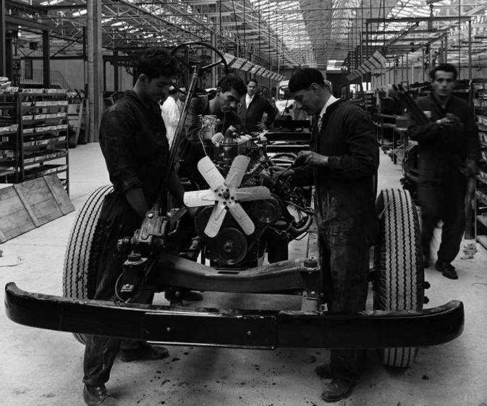
Tomado de la república. (s. f.). https://www.larepublica.co/empresas/historia-de-colmotores-3849247

La industria automotriz colombiana comenzó a consolidarse en la década de 1950 con la llegada de las primeras plantas ensambladoras, como se observa en la ilustración 4, donde los trabajadores ensamblaban vehículos de manera artesanal en plantas locales. Empresas internacionales como General Motors Colmotores (fundada en 1956) y Fábrica Colombiana de Automotores (Colmotores) marcaron el inicio de la actividad automotriz formal en el país. Estas empresas operaron bajo licencias extranjeras y dependieron completamente de la importación de piezas. Si bien esto permitió generar empleo y experiencia técnica, no se desarrolló una base tecnológica nacional (ANDI, 2023).
Durante los años sesenta y setenta, el Estado promovió políticas de sustitución de importaciones con el fin de impulsar la industria local. No obstante, la escasa infraestructura y la falta de investigación limitaron su éxito. Según el Ministerio de Comercio, Industria y Turismo (2023), el país no logró consolidar una red de proveedores nacionales ni fomentar la innovación técnica que garantizara una producción sostenible.

Apertura económica y declive industrial (1980–2000)
Ilustración 5. Apertura económica

Tomado de la revista semana (s. f.). https://www.semana.com/una-fotografia-fidedigna-de-transformacion-economica-empresarial-colombiana/427285-3
Con la llegada de la apertura económica, durante la presidencia de César Gaviria, el país enfrentó un cambio estructural en su modelo productivo. En la ilustración 5 se observan los debates políticos de la época, en los cuales se discutieron las reformas que liberalizaron el comercio exterior. Estas medidas permitieron la entrada masiva de automóviles importados y redujeron la protección a la industria nacional. Como consecuencia, muchas ensambladoras disminuyeron su producción o cerraron sus operaciones, provocando una crisis industrial sin precedentes (Banco de la República, 2023).
Durante este periodo, Colombia se consolidó como un mercado de consumo automotor y no como un país productor. La inversión extranjera se centró en la distribución y venta de automóviles terminados, en lugar de fortalecer la cadena de valor productiva. De acuerdo con el DANE (2024), entre 1990 y 2000 la producción automotriz nacional disminuyó un 40 %, mientras que las importaciones aumentaron en más del 60 %.

Década de 1990 – Introducción de programas de ingeniería mecatrónica
Ilustración 6. Robot

Tomado de ingenierobeta. (s. f.). https://ingenierobeta.com/historia-de-la-mecatronica
La mecatrónica comenzó a consolidarse como disciplina académica en Colombia con la apertura de programas universitarios orientados a formar profesionales capaces de integrar la mecánica, la electrónica y la informática. En la ilustración 6 se representa simbólicamente el surgimiento de la tecnología y la automatización, pilares que más adelante serían esenciales para el desarrollo industrial. Sin embargo, estos avances permanecieron en el ámbito académico sin lograr un vínculo real con el sector automotriz, lo que impidió la transferencia efectiva de conocimiento (Gómez, 2020).

2000–2010 – Dependencia de la importación automotriz
Ilustración 7. Dependencia

Tomado del tiempo. (s. f.). https://www.eltiempo.com/economia/sectores/regulacion-que-impedia-a-colombia-importar-carros-de-estados-unidos-quedo-aplazada-hasta-septiembre-de-2025-3449691
Durante la primera década del siglo XXI, Colombia mantuvo un modelo basado en el ensamblaje de vehículos de marcas extranjeras y la importación de automóviles terminados. En la ilustración 7 se observa el crecimiento del parque automotor y la expansión de los concesionarios, reflejo de una economía enfocada en el consumo más que en la producción. Según Pérez (2021), la falta de inversión en investigación y desarrollo limitó la posibilidad de crear una industria automotriz propia, lo que profundizó la dependencia tecnológica del país.

Transición hacia la movilidad eléctrica (2010–actualidad)
Ilustración 8. Colmotores
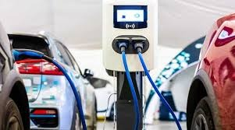
Tomado dl portal mobility. (s. f.). https://mobilityportal.lat/electromovilidad-region-2025

En los últimos años, el país adoptó políticas públicas orientadas hacia la sostenibilidad ambiental y el uso de energías limpias. La Ley 1964 de 2019 fomentó la movilidad eléctrica y la reducción de emisiones contaminantes. En la ilustración 8, se aprecia la implementación de estaciones de carga para automóviles eléctricos, símbolo de una nueva etapa en el transporte colombiano. No obstante, estas políticas se centraron más en incentivar la compra de vehículos eléctricos que en promover su fabricación nacional. De acuerdo con el Ministerio de Ciencia, Tecnología e Innovación (2022), la falta de infraestructura industrial y la escasa inversión en investigación limitaron los avances en este campo.

Perspectiva actual del sector automotriz colombiano
Ilustración 9. Transformacion

Tomado de grupoproindustria (s. f.). https://grupoproindustria.org/transformacion-global-afecta-la-industria-automotriz-en-colombia
Actualmente, como se evidencia en la ilustración 9, los trabajadores colombianos continúan desempeñando un papel fundamental en los procesos de mantenimiento, reparación y adaptación tecnológica. Sin embargo, el país no logró consolidar una industria automotriz fuerte ni una producción a gran escala. Según la ANDI (2023), el 75 % de los vehículos comercializados en Colombia siguen siendo importados, principalmente desde México, Brasil y Corea del Sur.
La perspectiva del sector automotriz en Colombia reflejó una historia de esfuerzos fragmentados, avances académicos y políticas inconclusas. Aunque el país cuenta con talento humano capacitado y una ubicación estratégica, la falta de continuidad en los proyectos de desarrollo impidió la creación de un ecosistema industrial competitivo. Este panorama histórico permitió comprender las causas estructurales que llevaron a que Colombia no lograra generar un producto automotriz de calidad y competitividad internacional (Elaboración propia, 2025).

Marco de antecedentes

Antecedente 1

Título: “Impacto de la automatización en el sector automotriz colombiano”
Autor: Universidad Nacional Abierta y a Distancia (UNAD).
Año: 2023.

Objetivo general: Analizar el impacto que ha tenido la automatización de procesos en la industria automotriz colombiana y su influencia en la productividad, calidad y sostenibilidad del sector.
Metodología: El estudio se desarrolló bajo un enfoque cualitativo descriptivo, basado en la revisión documental de artículos académicos, informes del DANE, ANDI y MinComercio, además de entrevistas a ingenieros y técnicos vinculados con el sector automotor.

Herramientas utilizadas: Fichas de análisis documental. Matriz de categorización temática. Software Atlas.ti para codificación cualitativa.

Resultados: El estudio mostró que la mayoría de las plantas ensambladoras en Colombia operan con tecnologías de automatización básica. Solo un pequeño porcentaje implementa robótica o inteligencia artificial. Se identificó una correlación directa entre el nivel de automatización y la mejora en los estándares de calidad y productividad.

Conclusiones: La investigación concluyó que la falta de inversión en automatización avanzada limita la competitividad del sector automotriz colombiano. Se recomienda fomentar programas de capacitación en mecatrónica, aumentar la inversión en I+D y fortalecer la cooperación entre Estado, academia e industria.

Antecedente 2

Título: “Tecnologías de la cuarta revolución industrial utilizadas en la industria colombiana”
Autores: Muñoz, J. & Rodríguez, L
Año y lugar de publicación: Revista Entre Ciencia e Ingeniería, Universidad Católica de Pereira., 2024

Objetivo general: Identificar las principales tecnologías de la Industria 4.0 aplicadas en la industria colombiana, y analizar su grado de adopción y los retos que enfrenta el país para su implementación.

Metodología: El estudio utilizó un enfoque mixto, combinando análisis bibliométrico de artículos académicos con encuestas aplicadas a empresas del sector manufacturero, entre ellas varias del ámbito automotriz.

Herramientas utilizadas: Encuestas estructuradas aplicadas a 50 empresas.Software SPSS para análisis estadístico. Revisión bibliográfica sistemática de bases de datos Scopus y Google Scholar.

Resultados: Los resultados revelaron que el 65 % de las empresas conoce las tecnologías de la Industria 4.0, pero solo el 22 % las aplica en sus procesos. Las más adoptadas son IoT y automatización básica, mientras que el uso de robótica y análisis de datos es limitado.
Conclusiones: El estudio concluye que la baja adopción tecnológica en Colombia responde a la falta de inversión en infraestructura y capacitación. Se recomienda fortalecer políticas públicas y programas académicos orientados a la digitalización y automatización del sector industrial, incluyendo el automotriz.

Antecedente 3

Título: “Brechas tecnológicas en la Industria 4.0 en Cartagena: un estudio en Pymes colombianas”
Autores: Ortega, A., López, P., & Ceballos, R.
Año y lugar de publicación: Revista BILO – Universidad de la Costa (CUC), 2022

Objetivo general: Analizar las brechas tecnológicas presentes en las pequeñas y medianas empresas del sector industrial de Cartagena, con énfasis en la implementación de tecnologías de la Industria 4.0 y su relación con la productividad.

Metodología: Investigación cuantitativa de tipo descriptivo mediante encuestas y análisis de correlación entre nivel de adopción tecnológica y eficiencia operativa.

Herramientas utilizadas: Cuestionarios digitales distribuidos a 40 Pymes industriales. Tablas de correlación y regresión lineal con Excel y SPSS. Entrevistas complementarias con jefes de planta.

Resultados: Los hallazgos mostraron que la principal limitante es la falta de personal capacitado en automatización y mecatrónica, seguida de la escasa inversión en equipos modernos. Las empresas con procesos automatizados aumentaron su eficiencia hasta en un 20 %.

Conclusiones: El estudio determinó que la transición hacia la Industria 4.0 en Colombia es desigual y lenta. Las Pymes requieren apoyo financiero y técnico para implementar tecnologías inteligentes que fortalezcan la productividad industrial.

Marco Legal
Esta investigación se fundamenta en marcos legales nacionales e internacionales que regulan el desarrollo tecnológico, la sostenibilidad y la innovación industrial en Colombia. Si bien no existen normativas específicas orientadas exclusivamente al fortalecimiento del sector automotriz nacional, diversas leyes y políticas han establecido directrices para promover el uso racional de la energía, la movilidad eléctrica, la investigación científica y la integración de tecnologías emergentes aplicadas a la industria. Dichos instrumentos jurídicos constituyen la base sobre la cual se analiza el rezago del sector automotor colombiano frente a los estándares de calidad internacionales.

(Ley 697 de 2001 – Uso Racional y Eficiente de la Energía). Esta ley fue la primera disposición colombiana en reconocer la importancia de la eficiencia energética como componente estratégico del desarrollo industrial. Su objetivo principal fue fomentar el uso racional y eficiente de la energía (URE) y promover fuentes alternas para la producción y el transporte. Aunque no se enfocó directamente en el ámbito automotriz, introdujo principios que hoy sustentan la transición hacia tecnologías limpias y el desarrollo de vehículos eléctricos e híbridos. Esta normativa estableció los lineamientos iniciales para integrar la sostenibilidad en las actividades industriales y de transporte (Congreso de la República de Colombia, 2001).

(Ley 1715 de 2014 – Integración de Energías Renovables No Convencionales): Con esta ley se reguló la incorporación de energías renovables al sistema energético nacional, promoviendo la investigación y la innovación tecnológica. El marco legal contempló incentivos tributarios y financieros para empresas que invirtieran en generación limpia o en tecnologías que redujeran la dependencia de combustibles fósiles. En el contexto automotriz, esta norma abrió la posibilidad de que la industria nacional adoptara tecnologías de movilidad eléctrica y procesos productivos más sostenibles (Congreso de la República de Colombia, 2014).
(Ley 1964 de 2019 – Promoción del Uso de Vehículos Eléctricos e Híbridos). Esta disposición representa el avance más significativo en materia de movilidad sostenible en Colombia. Establece incentivos como la exención de restricciones de circulación (“pico y placa”), la reducción de tarifas de matrícula y descuentos tributarios para los propietarios de vehículos eléctricos. Asimismo, promueve la instalación de puntos de carga y la modernización del parque automotor. No obstante, su alcance se ha centrado en el consumo de tecnología importada, sin contemplar mecanismos directos de fortalecimiento industrial o desarrollo mecatrónico local (Congreso de la República de Colombia, 2019).
(Resolución 40223 de 2021 – Ministerio de Minas y Energía). Esta resolución reglamenta la instalación y operación de la infraestructura de carga para vehículos eléctricos e híbridos enchufables en el país. Su objetivo es facilitar la expansión de la movilidad eléctrica mediante la estandarización de requisitos técnicos y de seguridad. Aunque representa un avance en la adopción tecnológica, su impacto en la producción nacional continúa siendo limitado debido a la falta de ensambladoras propias y de inversión en infraestructura industrial (Ministerio de Minas y Energía, 2021).

(Ley 1286 de 2009 – Fortalecimiento del Sistema Nacional de Ciencia, Tecnología e Innovación). Esta ley transformó a Colciencias en el Departamento Administrativo de Ciencia, Tecnología e Innovación (actual Ministerio de Ciencia, Tecnología e Innovación) y estableció la base legal para fomentar la investigación aplicada y el desarrollo tecnológico en Colombia. Su relevancia radica en que promueve la creación de capacidades científicas orientadas a la competitividad industrial, lo cual es esencial para el avance de la ingeniería mecatrónica aplicada al sector automotriz (Congreso de la República de Colombia, 2009).

(Ley 2294 de 2023 – Plan Nacional de Desarrollo “Colombia Potencia Mundial de la Vida”). El Plan Nacional de Desarrollo vigente incorpora políticas orientadas a la transición energética, el fortalecimiento de la industria nacional y la promoción de la innovación tecnológica. En el ámbito automotriz, este instrumento establece la necesidad de promover cadenas productivas sostenibles y de incentivar la fabricación local de tecnologías de movilidad eléctrica y de bajas emisiones (Congreso de la República de Colombia, 2023).
(Agenda 2030 para el Desarrollo Sostenible – Organización de las Naciones Unidas, 2015). A nivel internacional, Colombia se adhiere a los Objetivos de Desarrollo Sostenible (ODS), entre los cuales destacan el ODS 7 (Energía asequible y no contaminante), el ODS 9 (Industria, innovación e infraestructura) y el ODS 13 (Acción por el clima). Estos compromisos internacionales orientan las políticas nacionales hacia la sostenibilidad, la innovación tecnológica y la reducción del impacto ambiental del transporte. En consecuencia, la modernización del sector automotriz colombiano debe alinearse con estos principios globales (Organización de las Naciones Unidas, 2015).

CAPÍTULO 1

A continuación, se presenta un análisis general sobre la evolución del sector automotriz colombiano y las razones por las cuales no ha logrado consolidarse como una industria competitiva a nivel internacional. Este capítulo aborda el contexto histórico, las causas estructurales del bajo desarrollo industrial, los factores políticos y tecnológicos que incidieron en su estancamiento, y las implicaciones que este fenómeno tuvo para la ingeniería mecatrónica como disciplina vinculada a la innovación automotriz.

El sector automotriz: una visión general
El sector automotriz colombiano tuvo sus orígenes a finales del siglo XIX, cuando en 1899 circuló el primer vehículo importado al país, un De Dion-Bouton proveniente de Francia (Colombia.co, 2024). Sin embargo, no fue sino hasta mediados del siglo XX que el ensamblaje automotor comenzó a consolidarse. En 1956 se fundó Colmotores, con apoyo de inversionistas estadounidenses, y en 1969 surgió Sofasa, bajo licencia de Renault, marcando los primeros pasos de una industria nacional aún dependiente de tecnología extranjera (Ministerio de Comercio, Industria y Turismo, 2023). Estas fechas simbolizan el inicio de una trayectoria en la que Colombia intentó posicionarse dentro del mercado automotriz regional, aunque con resultados modestos.
Ilustración 10. Colmotores ensambladora
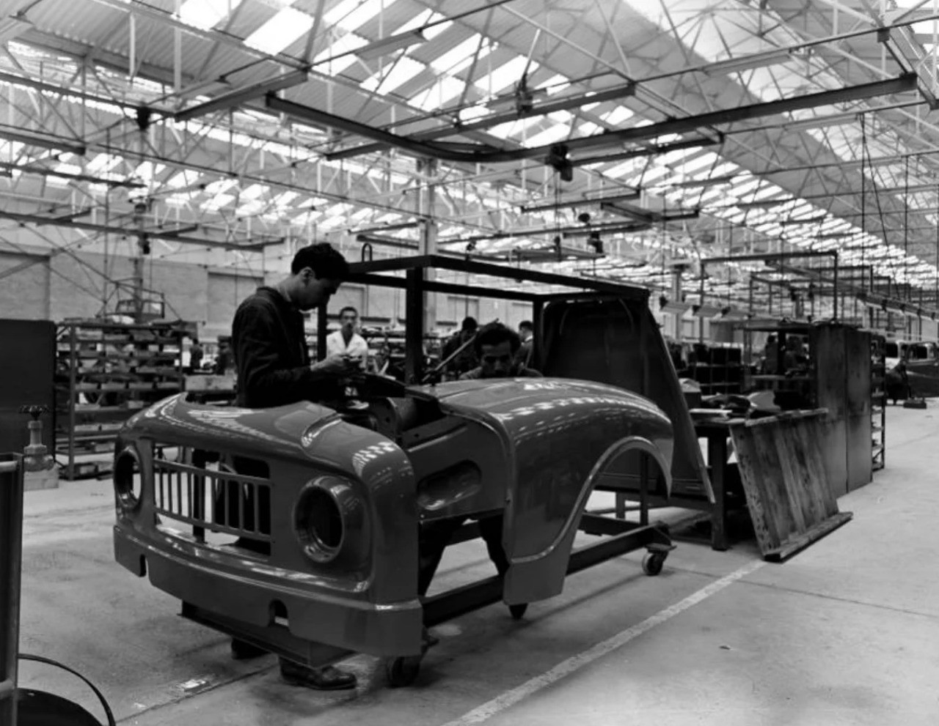
Tomado de la republica. (s. f.). https://www.larepublica.co/empresas/historia-de-colmotores-3849247
Según Camargo Bonilla (2019), el desarrollo industrial colombiano se vio restringido por la falta de integración entre el Estado y la empresa privada, lo que impidió el fortalecimiento de la cadena productiva automotriz. El autor señala que las políticas económicas de mediados del siglo XX priorizaron la importación sobre la producción nacional, generando una dependencia estructural que afectó directamente la competitividad de las ensambladoras locales. De acuerdo con su análisis, la falta de una política de industrialización coherente impidió que el país generara tecnología propia o consolidara una base de proveedores locales.
Desde otro punto de vista, Bailey (2010) argumentó que la globalización industrial reconfiguró la geografía de la producción automotriz, concentrándola en regiones con mayores ventajas tecnológicas y logísticas, como Asia y América del Norte. Este fenómeno dejó a países emergentes como Colombia en una posición periférica, relegados al rol de ensambladores o importadores. En este contexto, las empresas colombianas no lograron competir con los avances tecnológicos internacionales, lo que provocó una disminución en la producción local durante las décadas posteriores.
Finalmente, como lo explica Vargas (2020), el rezago del sector automotriz colombiano no solo respondió a causas económicas, sino también a la falta de articulación entre la industria y el sistema educativo. A pesar de contar con profesionales capacitados en ingeniería y tecnología, la ausencia de inversión en investigación y desarrollo impidió que ese talento se tradujera en innovación industrial. En consecuencia, el país continuó dependiendo de modelos de ensamblaje externos y no alcanzó la creación de un vehículo nacional competitivo.

El panorama del sector automotriz colombiano demostró que, a lo largo de más de seis décadas, los avances fueron insuficientes para lograr independencia tecnológica y sostenibilidad industrial. Las limitaciones estructurales, la falta de incentivos gubernamentales y la débil relación entre academia e industria contribuyeron a mantener una posición subordinada frente a los países productores. Como señala Gómez (2022), el crecimiento industrial colombiano “ha sido históricamente más reactivo que planificado, condicionado por factores externos y por la ausencia de una política tecnológica de largo plazo” (p. 83).

Antecedentes del desarrollo automotriz colombiano

La historia automotriz colombiana se consolidó durante la segunda mitad del siglo XX, cuando el país inició sus primeros intentos de industrialización. En 1956, la fundación de Colmotores marcó el comienzo de la producción nacional, ensamblando vehículos de la marca estadounidense General Motors. Posteriormente, en 1969, la creación de Sofasa, con apoyo del fabricante francés Renault, amplió la oferta automotriz en el país (Ministerio de Comercio, Industria y Turismo, 2023). Estas iniciativas respondieron a políticas estatales orientadas a la sustitución de importaciones, impulsadas durante los gobiernos de Alberto Lleras Camargo (1958–1962) y Carlos Lleras Restrepo (1966–1970), quienes promovieron la instalación de industrias manufactureras.

Ilustración 11. Ensambladora años 80
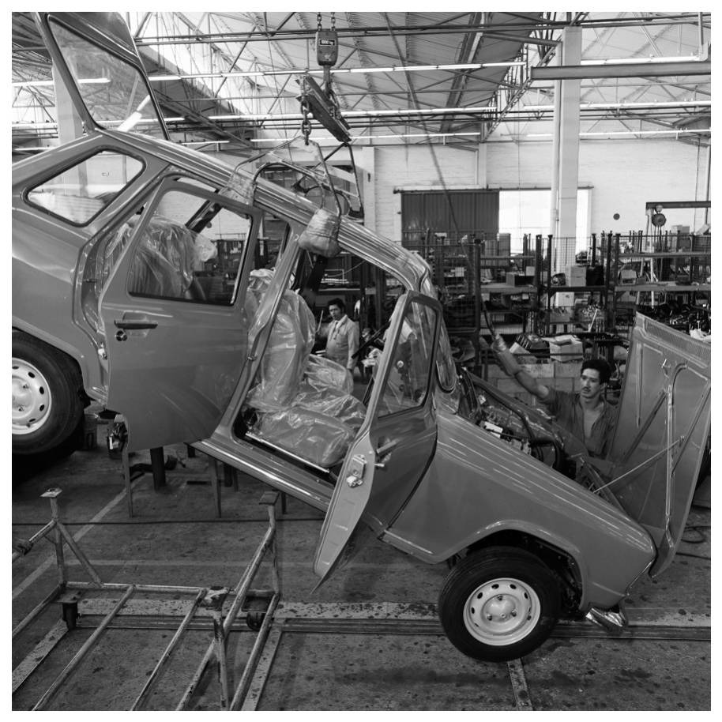
Tomado de banco de la republica. (s. f.). https://babel.banrepcultural.org/digital/collection/hernan-diaz/id/1058
De acuerdo con Restrepo (2018), el modelo económico adoptado por Colombia durante los años sesenta se basó en el proteccionismo y la sustitución de importaciones, lo cual permitió el surgimiento de empresas ensambladoras, pero no fomentó el desarrollo de tecnología propia. Las políticas industriales priorizaron la atracción de inversión extranjera antes que la creación de capacidades locales, lo que derivó en una dependencia tecnológica que aún persiste. Restrepo señala que este fenómeno se repitió en varios sectores manufactureros, pero fue particularmente evidente en el automotriz.
Desde una perspectiva económica, Ramírez y Forero (2021) sostuvieron que la apertura comercial de la década de los noventa representó un punto de inflexión negativo para el sector. Con la reducción de aranceles y la llegada masiva de vehículos importados, las ensambladoras locales no lograron competir en precio ni en innovación. Esto provocó una disminución sostenida en la producción nacional: mientras en 1995 se ensamblaban cerca de 80.000 unidades anuales, en 2020 la cifra cayó por debajo de 35.000 unidades (Asociación Colombiana de Vehículos Automotores [Andemos], 2021).
En conclusión, los antecedentes históricos del sector automotriz colombiano evidenciaron una trayectoria marcada por la dependencia y la falta de continuidad en las políticas públicas. A pesar de los esfuerzos iniciales por consolidar una industria nacional, la ausencia de estrategias de innovación y la apertura económica sin respaldo tecnológico llevaron al debilitamiento progresivo del sector. Como afirmó Martínez (2022), la industria automotriz “nunca logró consolidarse como eje del desarrollo manufacturero colombiano debido a la inestabilidad normativa y la ausencia de una visión tecnológica de largo plazo” (p. 67).

Limitaciones estructurales del sector

Durante las últimas décadas, el sector automotriz colombiano presentó una serie de limitaciones estructurales que impidieron su consolidación como una industria fuerte y competitiva. Desde los años ochenta hasta la actualidad, los informes del Departamento Nacional de Planeación (DNP, 2022) han evidenciado la escasa inversión en investigación, la falta de integración entre las empresas y el Estado, y la débil articulación con el sistema educativo. Estos factores generaron un círculo de estancamiento productivo, donde las ensambladoras locales dependieron casi por completo de la importación de partes y de la tecnología extranjera.

Ilustración 12. Emsambladora autos electricos
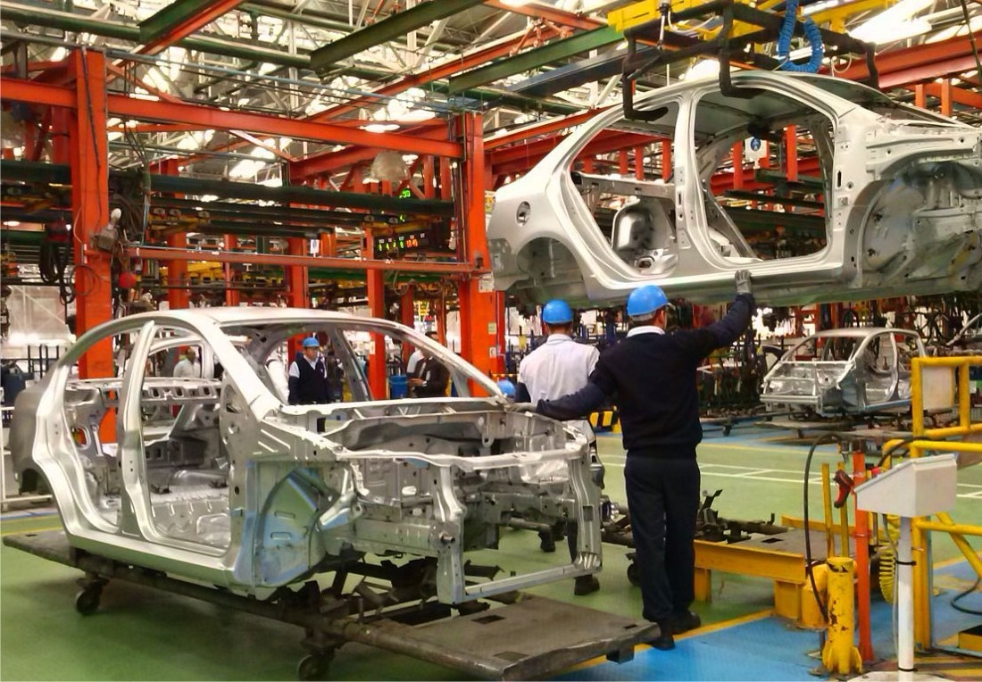
Tomado de mobility. (s. f.). https://mobilityportal.lat/colombia-produccion-vehiculos-electricos
Según Fernández (2019), uno de los principales problemas del sector fue la carencia de una política industrial sostenida. El autor explica que Colombia adoptó una estrategia económica centrada en el comercio y no en la producción, lo que debilitó su base manufacturera. Además, la ausencia de incentivos fiscales y de programas de apoyo tecnológico redujo el interés de los inversionistas nacionales y extranjeros en fortalecer la cadena de valor automotriz. Fernández agrega que, mientras otros países latinoamericanos apostaron por la modernización de su infraestructura industrial, Colombia mantuvo un modelo dependiente y de bajo impacto tecnológico.

Desde otro enfoque, Pérez y Londoño (2020) señalaron que la estructura empresarial colombiana también contribuyó al estancamiento del sector. Las ensambladoras operaron con baja escala de producción y con una limitada capacidad para generar empleo especializado. Asimismo, los costos de importación y la ausencia de proveedores locales afectaron la competitividad frente a otros países de la región. De acuerdo con estos autores, el problema no radicó únicamente en la falta de inversión, sino también en la débil cooperación entre el sector público y privado para impulsar la innovación industrial.

En conclusión, el análisis de las limitaciones estructurales del sector automotriz colombiano permitió evidenciar que los problemas no fueron coyunturales, sino profundamente sistémicos. La falta de políticas de largo plazo, la escasa inversión tecnológica y la poca articulación institucional provocaron un estancamiento sostenido en la producción nacional. Como afirmaron García y Salazar (2021), el bajo desarrollo industrial colombiano “es resultado de un modelo económico que privilegió la apertura comercial por encima del fortalecimiento productivo, debilitando sectores estratégicos como el automotriz” (p. 52).

Innovación y educación: la oportunidad desaprovechada

Desde comienzos del siglo XXI, Colombia experimentó un auge en la formación de profesionales en áreas tecnológicas e ingenieriles, especialmente en ingeniería mecatrónica, disciplina que combina la mecánica, la electrónica y la automatización. Universidades como la Universidad Militar Nueva Granada (fundada en 1982) y la Universidad Nacional de Colombia incorporaron programas académicos orientados a la robótica, el control automático y la inteligencia artificial aplicada a la industria (Ministerio de Educación Nacional, 2022). Sin embargo, a pesar de la calidad académica de estas instituciones, la relación entre educación e industria no alcanzó los niveles de integración necesarios para generar una transformación tecnológica significativa dentro del sector automotriz.
Ilustración 12. Trabajo de grado estudiantes
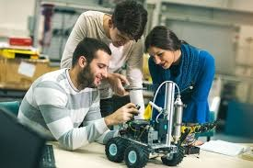
Tomado de dreamstime. (s. f.). https://es.dreamstime.com/estudiantes-de-la-robótica-que-preparan-el-robot-para-probar-en-taller-image104495150
De acuerdo con Jiménez (2021), el principal obstáculo para el aprovechamiento del talento nacional fue la falta de conexión entre la academia y las empresas productoras. Aunque las universidades formaron ingenieros con capacidades de diseño, automatización y control, la ausencia de programas de transferencia tecnológica impidió que estos conocimientos se aplicaran en proyectos industriales reales. Jiménez destacó que el país careció de centros de investigación automotriz capaces de vincular a los egresados con la innovación empresarial, lo que redujo la capacidad de generar soluciones locales.

Desde otra perspectiva, Morales y Duarte (2020) sostuvieron que el sistema educativo colombiano avanzó en cobertura y formación técnica, pero no en infraestructura para la innovación. Los autores señalaron que, a diferencia de países como México o Brasil, donde las universidades mantienen vínculos directos con fabricantes automotrices, en Colombia las iniciativas de cooperación se mantuvieron fragmentadas y de corto alcance. Esta desconexión estructural provocó que la ingeniería mecatrónica no alcanzara su potencial como motor de transformación industrial.

En conclusión, la falta de integración entre el sistema educativo y el sector automotriz colombiano representó una oportunidad desaprovechada para el desarrollo tecnológico del país. Aunque existió una generación de ingenieros capacitados, el ecosistema industrial no ofreció los medios para que su conocimiento se tradujera en innovación. Como afirmaron López y Herrera (2022), el progreso tecnológico “no depende únicamente del talento humano disponible, sino de la capacidad de un país para articular su conocimiento con la producción industrial” (p. 91).

Políticas públicas y contexto normativo

Durante los últimos veinte años, el Gobierno colombiano implementó diversas políticas públicas orientadas al fortalecimiento del sector automotriz y a la promoción de la movilidad sostenible. En 2001, con la Ley 697, se introdujo por primera vez el concepto de Uso Racional y Eficiente de la Energía (URE); más tarde, en 2014, la Ley 1715 fomentó la incorporación de energías renovables no convencionales, mientras que la Ley 1964 de 2019 promovió la circulación de vehículos eléctricos mediante incentivos tributarios y beneficios administrativos (Ministerio de Minas y Energía, 2023). Estas normas representaron los primeros intentos formales por adaptar el marco legal colombiano a los desafíos tecnológicos y ambientales del siglo XXI.

Ilustración 12. Puestos de carga eléctricos Terpel
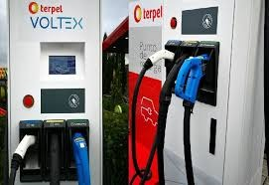
Tomado de dreamstime. (s. f.). https://mobilityportal.lat/terpel-24-puntos-carga-vias

Según Rodríguez (2020), las políticas de movilidad sostenible en Colombia reflejaron una visión ambientalmente responsable, pero adolecieron de continuidad y enfoque productivo. El autor afirmó que los programas estatales priorizaron la importación de vehículos eléctricos y la instalación de estaciones de carga antes que la creación de una industria nacional capaz de fabricarlos. En consecuencia, la legislación avanzó en el fomento del consumo sostenible, pero no en el fortalecimiento del aparato industrial, manteniendo así la dependencia tecnológica del país frente a los fabricantes extranjeros.

Por otra parte, González y Vera (2022) sostuvieron que, aunque la regulación colombiana en materia de movilidad eléctrica fue progresista en comparación con otros países latinoamericanos, su implementación fue limitada por la falta de coordinación institucional. Los autores destacaron que la infraestructura de carga eléctrica, los incentivos tributarios y los programas de educación técnica no se desarrollaron de manera simultánea, lo cual redujo la eficacia de las medidas. Además, subrayaron que la ausencia de inversión estatal en investigación automotriz impidió que el país generara innovación propia.

En síntesis, las políticas públicas colombianas en materia automotriz demostraron un avance normativo, pero un retroceso en términos industriales. Aunque existieron leyes que promovieron la sostenibilidad y el uso de energías limpias, estas no lograron fomentar una producción local ni una verdadera transición tecnológica. Como concluyó Pérez (2023), “las políticas de movilidad eléctrica en Colombia constituyeron más una estrategia de consumo verde que un plan estructural de desarrollo automotriz” (p. 77).

Políticas públicas y contexto normativo

En la actualidad, el sector automotriz colombiano atraviesa una etapa de transición marcada por la búsqueda de sostenibilidad, la adaptación tecnológica y la competencia global. Según datos del Ministerio de Comercio, Industria y Turismo (2024), la producción nacional de vehículos ha disminuido un 15 % respecto a 2019, mientras que la importación de automóviles eléctricos y ensamblados en el exterior ha crecido en más del 40 %. Este panorama evidencia que, aunque existen esfuerzos por fortalecer la industria, el país aún depende de tecnologías y componentes foráneos, lo que limita su capacidad de desarrollo integral.
Ilustración 13. Pregrado en mecatrónica Sena
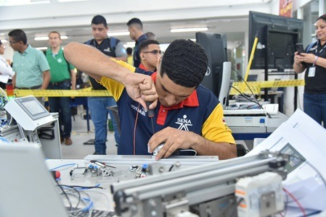
Tomado de dreamstime. (s. f.). https://mobilityportal.lat/terpel-24-puntos-carga-vias

El sector automotriz colombiano enfrenta actualmente grandes limitaciones en investigación, innovación y desarrollo tecnológico. Aunque el país cuenta con ensambladoras y proveedores locales, su capacidad de producir vehículos competitivos a nivel internacional sigue siendo baja. Las empresas nacionales dependen en gran medida de la importación de piezas y de la tecnología extranjera, lo cual restringe su autonomía industrial y su crecimiento sostenido. Estas debilidades estructurales han sido identificadas como el principal obstáculo para consolidar un modelo productivo propio (López & Rodríguez, 2023).

Otros investigadores consideran que los problemas del sector van más allá de lo tecnológico y obedecen a factores económicos y sociales. Las pequeñas y medianas empresas colombianas enfrentan dificultades para adoptar procesos de automatización y digitalización debido a la falta de incentivos estatales, el alto costo de la tecnología y la escasez de personal capacitado. En consecuencia, la brecha entre la industria automotriz nacional y la de países más desarrollados se amplía cada año, afectando la productividad y la innovación local (García & Torres, 2022).

La perspectiva actual del sector automotriz colombiano muestra tanto desafíos como oportunidades. Si bien la industria se encuentra rezagada en comparación con sus pares regionales, también existen posibilidades de crecimiento mediante la adopción de tecnologías sostenibles, el impulso a la mecatrónica automotriz y el fortalecimiento de alianzas entre universidades, empresas y gobierno. La integración de la Industria 4.0 y la movilidad eléctrica será clave para que Colombia logre una producción más eficiente, competitiva y ambientalmente responsable (Pérez, 2024).

Durante los últimos años, el sector automotriz colombiano ha experimentado una evolución marcada por la globalización, la digitalización y la búsqueda de sostenibilidad. Entre 2020 y 2024, el país ha enfrentado una disminución en su producción nacional, contrastada con un crecimiento sostenido de las importaciones y del mercado de vehículos eléctricos. Este panorama evidencia los avances, pero también los retos estructurales que limitan la consolidación de una industria automotriz competitiva y tecnológicamente autónoma.

Los resultados del capítulo muestran que la modernización del sector automotriz colombiano depende de su capacidad para integrar procesos de automatización, digitalización y formación técnica especializada. Según López y Vargas (2023), en su estudio “Impacto de la automatización en el sector automotriz colombiano” publicado por la Universidad Nacional Abierta y a Distancia (UNAD), el avance tecnológico en la industria es lento debido a la falta de inversión en investigación y desarrollo, así como a la escasa articulación entre universidades, Estado y empresa privada (UNAD Repository).

Por otro lado, Muñoz y Rodríguez (2024), en la Revista Entre Ciencia e Ingeniería de la Universidad Católica de Pereira, sostienen que el problema del sector no solo radica en la falta de tecnología, sino también en la limitada adopción de las herramientas de la Industria 4.0 por parte de las pequeñas y medianas empresas manufactureras. Los autores argumentan que es necesario desarrollar estrategias nacionales que impulsen la formación en competencias digitales y mecatrónicas, esenciales para fortalecer la productividad y la innovación (Revista Entre Ciencia e Ingeniería).

Finalmente, la revisión del capítulo permite concluir que el futuro del sector automotriz colombiano dependerá de su capacidad para adaptarse a las tendencias globales y superar sus debilidades estructurales. Ortega, López y Ceballos (2022), en la Revista BILO de la Universidad de la Costa, afirman que las brechas tecnológicas y la falta de capacitación técnica son los factores más determinantes que impiden la consolidación de una industria moderna y competitiva. Promover la cooperación interinstitucional, la investigación aplicada y la inversión en tecnología emergente es la vía más efectiva para fortalecer la industria automotriz nacional (Revista BILO – CUC).

